Cliff Walking 與 Q-learning／SARSA
作者：葉銘恩、黃昱維
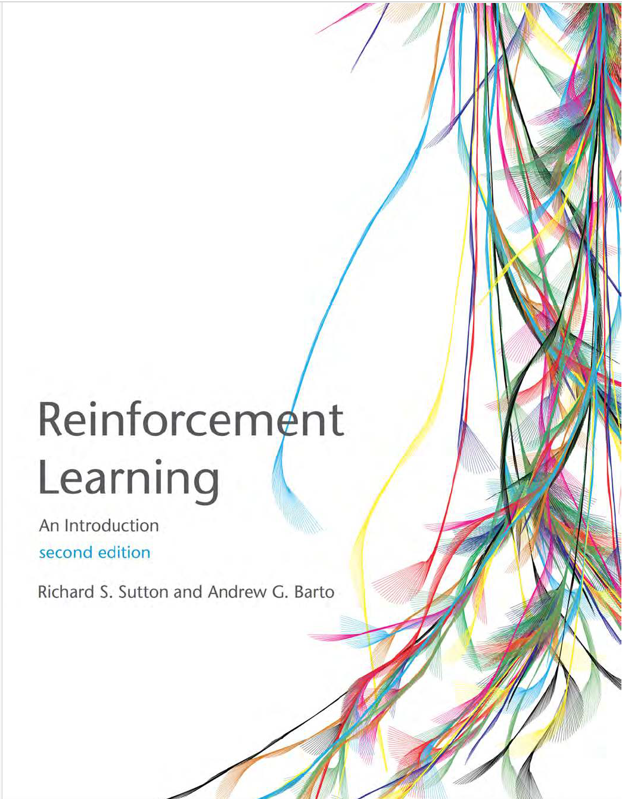
參考書籍：Sutton, R. S., & Barto, A. G. (2018). Reinforcement Learning: An Introduction (2nd ed.). MIT Press.

題目 P.132
Example 6.6: Cliff Walking（Sutton & Barto, 2018, p.132）。原文引用，本書以 CC BY-NC-ND 2.0 授權。
This gridworld example compares Sarsa and Q-learning, highlighting the difference between on-policy (Sarsa) and off-policy (Q-learning) methods. Consider the gridworld shown to the right. This is a standard undiscounted, episodic task, with start and goal states, and the usual actions causing movement up, down, right, and left. Reward is −1 on all transitions except those into the region marked “The Cliff.” Stepping into this region incurs a reward of −100 and sends the agent instantly back to the start. The graph to the right shows the performance of the Sarsa and Q-learning methods with ε-greedy action selection, ε = 0.1. After an initial transient, Q-learning learns values for the optimal policy, that which travels right along the edge of the cliff. Unfortunately, this results in its occasionally falling off the cliff because of the ε-greedy action selection. Sarsa, on the other hand, takes the action selection into account and learns the longer but safer path through the upper part of the grid. Although Q-learning actually learns the values of the optimal policy, its online performance is worse than that of Sarsa, which learns the roundabout policy. Of course, if ε were gradually reduced, then both methods would asymptotically converge to the optimal policy.

中文概要
這個 grid world 的例子用來比較 SARSA 和 Q-learning，重點是看出 on-policy（SARSA）和 off-policy（Q-learning）的差別。
地圖是一般的 grid world，有起點和終點，agent 可以往上、下、左、右移動。這是一個不打折扣（undiscounted）、有終點（episodic）的任務：每走一步獎勵都是 −1，只有走進標著「The Cliff」的懸崖區會拿到 −100，並立刻被送回起點。
兩種方法都用 ε-greedy 選動作，ε = 0.1。經過一開始的摸索之後：
- Q-learning 學到的是最佳策略的值，也就是沿著懸崖邊緣往右走的最短路線。可是因為 ε-greedy 偶爾會亂選動作，它走在懸崖邊時常常不小心掉下去。
- SARSA 會把「自己偶爾會亂選」這件事考慮進去，所以學到一條比較長、但走在地圖上方比較安全的路線。
結果是：雖然 Q-learning 真的學到了最佳策略的值，訓練過程中的實際表現卻比繞遠路的 SARSA 差。當然，如果讓 ε 逐漸變小，兩種方法最後都會收斂到最佳策略。
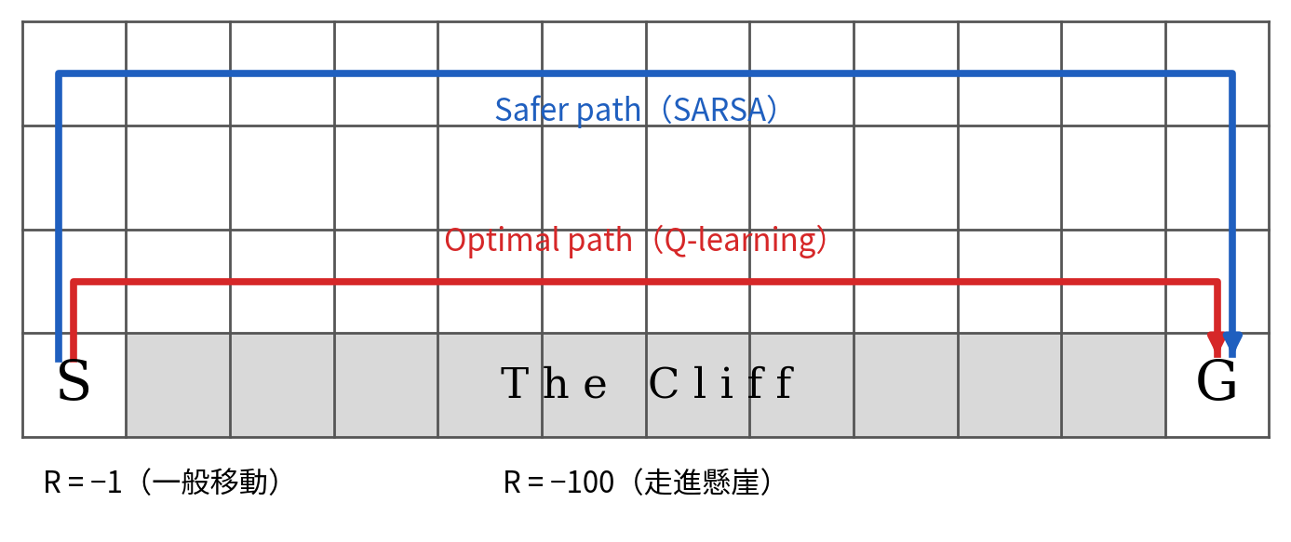
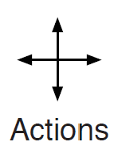
依課本 Example 6.6 的示意圖重畫。課本的安全路線畫在最上面一列；本程式的 SARSA 實際學到的是第 1 列（見後面圖 3）。

題目說明
這是一個 4 列 × 12 行的 grid world。起點 S 在左下角，終點 G 在右下角，兩者中間那 10 格是懸崖（The Cliff）。agent 可以做上、下、左、右四種動作，撞到邊界就留在原地。
目標：比較 SARSA 和 Q-learning 在同樣使用 ε-greedy 探索時，會學到哪一條路，以及訓練過程中誰掉崖比較多。這一題的重點不是「找出最短路」，而是看出 on-policy 和 off-policy 的差別。
獎勵：每走一步 −1；走進懸崖 −100。步數越少總分越高，但貼著懸崖走的風險最大。
本程式和課本設定的差異：
項目 | 課本 Example 6.6 | 本程式
走進懸崖 | −100，並立刻送回起點，回合繼續 | −100，回合直接結束（第 126–129 行）
折扣因子 γ | 1（undiscounted） | 0.99（第 201 行）
探索率 ε | 0.1 | 0.1（第 202 行）
學習率 α | — | 0.05（第 204 行）
回合數 | 圖上畫到 500 回合 | 1000 回合（第 298、313 行）

程式用意
以 Q-learning 與 SARSA 兩種演算法訓練 agent，在懸崖地圖上從起點走到終點，並比較兩者學到的路線與掉崖次數。本版加入慢動作播放，可以一步一步觀察 ε-greedy 在每一步做了什麼選擇，以及 Q 表裡的數字怎麼被更新。
第 1–21 行是檔頭說明，第 22–191 行是常數設定與函式定義，第 194–229 行是訓練主流程 main()，第 231–314 行是畫圖與按鈕回呼，第 317–348 行建立視窗與控制元件，全檔共 348 行。完整程式碼見另一份「程式碼」Word 檔。

Q-learning 與 SARSA 是什麼
兩者都是時序差分（TD）控制方法（課本第 6 章）：agent 不需要事先知道環境怎麼運作，只靠自己一步一步走、看到每一步的獎勵，就邊走邊修正 Q 表。「控制」的意思是目標不只是評估一個策略好不好，而是要找出最好的走法。
Q 表裡的 Q(s, a) 叫做動作價值：在狀態 s 做動作 a，之後一路走下去，預期總共能拿到多少獎勵。只要 Q 表學準了，每一格選 Q 值最大的動作，就是最好的走法。

SARSA（課本 6.4 節，p.129）
- 名稱來自每次更新用到的五個量：State、Action、Reward、下一個 State、下一個 Action，也就是 (S, A, R, S′, A′)。
- 做法：在 S 做 A，看到 R 和 S′，先用 ε-greedy 選好下一步真的要做的 A′，再用 Q(S′, A′) 來更新 Q(S, A)，然後下一步就執行這個 A′。
- 它是 on-policy：用來走路的策略和正在學的策略是同一個（都是 ε-greedy），所以學到的是「一個會偶爾亂走的 agent」實際能拿到多少分。
- 白話說：SARSA 評估的是「照我現在的習慣走下去會怎樣」，包含自己會犯的錯。

Q-learning（課本 6.5 節，p.131）
- 由 Watkins 在 1989 年提出，是強化學習早期的重要突破。
- 做法：在 S 做 A，看到 R 和 S′，直接用 S′ 裡最大的 Q 值 max Q(S′, a) 來更新 Q(S, A)，不管下一步實際會選哪個動作。
- 它是 off-policy：走路用的是 ε-greedy（會探索），但學的是「每一步都選最好的」那個 greedy 策略。課本說它學到的 Q 會直接逼近最佳動作價值 q*，和實際怎麼走無關。
- 白話說：Q-learning 評估的是「假設之後每一步都走對，會怎樣」，不把自己會犯的錯算進去。
兩者的流程幾乎一模一樣，只差在更新時「下一步的值」取誰。這一個差別在懸崖題裡會造成完全不同的路線，後面「Q-learning 與 SARSA 的差異」一章會詳細比較。

公式
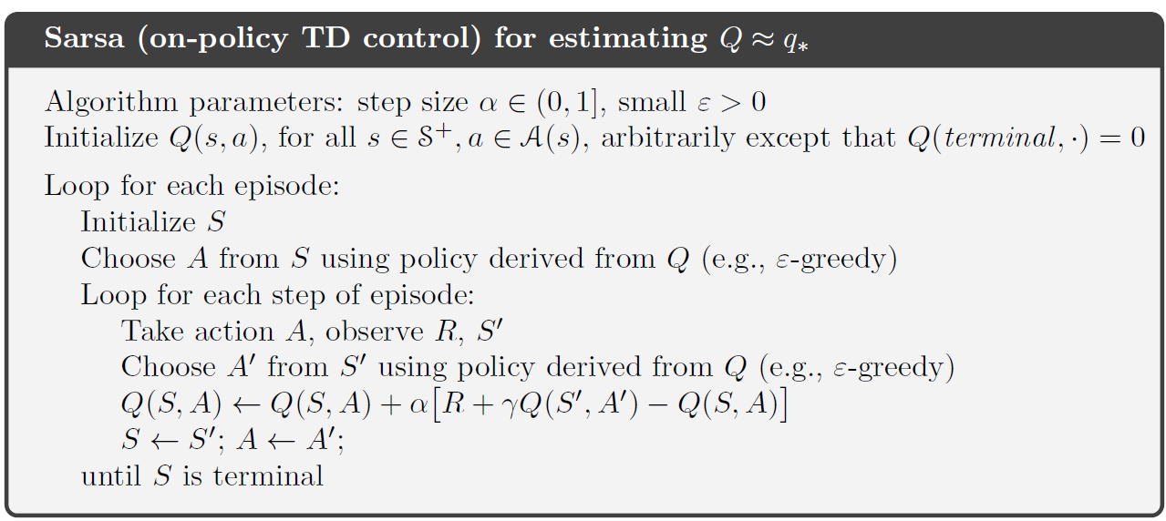
SARSA 演算法（課本 p.130）
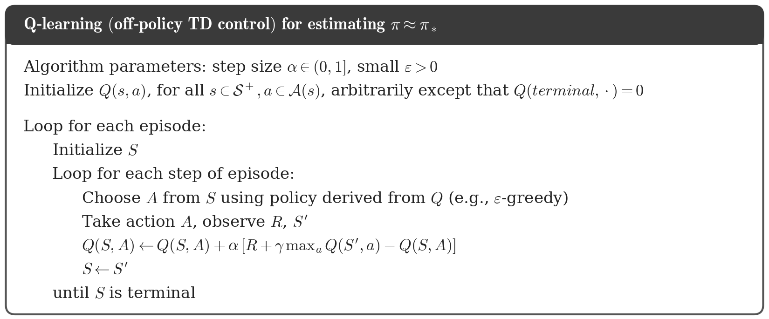
Q-learning 演算法（依課本 p.131 重排）
SARSA（on-policy，課本式 6.7）
Q(S,A) ← Q(S,A) + α [ R + γ Q(S′,A′) − Q(S,A) ]
Q-learning（off-policy，課本式 6.8）
Q(S,A) ← Q(S,A) + α [ R + γ maxₐ Q(S′,a) − Q(S,A) ]
讀法：
新估計 ← 舊估計 + α × ( 目標 − 舊估計 )
各符號與程式中名稱的對照（更新式位於 ValueUpdate() 第 176–191 行）
# 第 183 行：Q-learning
update_value = alpha*(reward + gamma*np.max(action_value[next_state,:]) - now_value)
# 第 186 行：SARSA
update_value = alpha*(reward + gamma*action_value[next_state, next_action] - now_value)
# 第 190 行：兩者共用
value = now_value + update_value
符號 | 意義 | 程式中的名稱
S | 目前的狀態，也就是這一步出發時所在的格子（0–47） | state
A | 在狀態 S 選擇的動作（0 上、1 左、2 下、3 右） | action
R | 執行 A 之後得到的獎勵：一般 −1，走進懸崖 −100 | reward（= Reward[next_state]）
S′ | 執行 A 之後到達的新狀態 | next_state
A′ | 在 S′ 下一步實際要執行的動作，同樣由 ε-greedy 選出（只有 SARSA 用） | next_action
maxₐ Q(S′,a) | S′ 這一列四個 Q 值中最大的那個（只有 Q-learning 用） | np.max(action_value[next_state,:])
Q(S,A) | 在狀態 S 做動作 A 的價值估計 | action_value[state, action]，讀出後存成 now_value
α | 學習率，每次更新往目標移動的比例 | alpha（0.05）
γ | 折扣因子，晚一步拿到的獎勵打幾折 | gamma（0.99）
ε | 探索率，每一步有 ε 的機率隨機選動作 | epsilon（0.1）
← | 用右邊算出來的值取代左邊的舊值（是更新，不是等號） | action_value[state, action] = …（第 116、145 行）
R + γ(…) | TD 目標：走了一步之後，對 Q(S,A) 的新估計 | reward + gamma*…
中括號整段 | TD error：TD 目標減掉舊估計 | update_value / alpha

- TD error（時序差分誤差）：比較「走一步之前的預估」和「走一步之後的新估計」差了多少。為正代表這一步比預期好，Q 值被調高；為負則調低。學習完成時 TD error 趨近於 0，此時 Q(S,A) = R + γ·(下一步的值)，也就是 Bellman 方程式。
- on-policy：用來探索環境的策略和正在學習的策略是同一個。SARSA 更新時用的 A′ 是 ε-greedy 實際抽出來的動作，包含那 10% 的隨機探索，所以學到的是「一個會偶爾亂走的 agent」的價值。
- off-policy：探索用的策略和學習的策略不同。Q-learning 把 Q(S′,A′) 換成 max Q(S′,a)，假設下一步一定選最好的動作，學到的是最佳策略本身的價值，和實際探索的行為無關。

Q-learning 與 SARSA 的差異
兩個演算法的流程幾乎一樣：選動作、走一步、更新 Q 表。唯一的差別在更新目標裡「下一步的值」怎麼取：SARSA 取實際會執行的 A′，Q-learning 取最好的那個動作。這一個差別，決定了它們在懸崖上走哪一條路。
比較項目 | SARSA | Q-learning
更新目標 | R + γ Q(S′, A′) | R + γ maxₐ Q(S′, a)
下一步的值取誰 | 實際會執行的 A′（可能是隨機探索選出來的） | S′ 裡 Q 值最大的動作（不管實際會走哪個）
策略類型（課本 p.100） | on-policy | off-policy
行為策略／目標策略（課本 p.103） | 兩者都是 ε-greedy | 行為策略是 ε-greedy，目標策略是 greedy
學到的 Q 值代表 | 「照 ε-greedy 走」的價值 qπ | 最佳策略的價值 q*
每次更新需要的資料 | (S, A, R, S′, A′)，名稱就是這五個字母 | (S, A, R, S′)
程式中選下一步動作的時機 | 更新前先選好 A′（第 143 行），下一步直接執行它（第 152 行） | 每一步開頭才選（第 113 行）
record 每一列 | 5 欄 | 4 欄
懸崖上學到的路線 | 離懸崖遠一點的安全路線 | 貼著懸崖的最短路線
訓練中的表現（課本 p.132） | 掉崖少，每回合總獎勵較高 | 掉崖多，每回合總獎勵較低
ε 逐漸減到 0 時 | 收斂到最佳路線 | 收斂到最佳路線

程式碼上的差異
紅字是兩者不同的地方（R 代表 reward[next_state]）。左邊 sarsa() 第 140–152 行，右邊 qlearn() 第 111–122 行（只列迴圈主體）：
SARSA | Q-learning
action, ... = GetAction(..., state)  for step in range(steps):  next_state = TransMat(state, action)  next_action, ... = GetAction(...,  next_state)  record.append([state, action, R,  next_state, next_action])  ... = ValueUpdate('sarsa', ...)  show_step(...)  state = next_state  action = next_action | for step in range(steps):  action, ... = GetAction(..., state)  next_state = TransMat(state, action)  record.append([state, action, R,  next_state])  ... = ValueUpdate('qlearn', ...)  show_step(...)  state = next_state

用懸崖來理解
- 站在懸崖正上方的格子（例如 state 25），往右走一步到 26。Q-learning 的目標看的是 max Q(26, ·)，也就是「到了 26 以後一定往右走」，完全不考慮 26 那一格有 2.5% 的機率會亂選到「下」而掉崖。所以貼崖路線在 Q-learning 眼裡就是 13 步、沒有風險。
- SARSA 的目標看的是 Q(26, A′)，A′ 是真的抽出來的動作。只要偶爾抽到「下」，這次更新就會把 −100 帶進來。久了之後，貼著懸崖那一列的 Q 值整體被拉低，agent 就改走上面一列。
- 實際數字（取自圖 2、圖 3）：在 state 24（起點正上方，從這裡決定要不要沿第 2 列往右走），Q-learning 認為往右最好（−11.36）；SARSA 則認為往右是四個動作裡最差的（−14.35），往上（−13.42）反而比較好。
- 這就是課本說的：Q-learning 學到了最佳策略的值，但因為訓練時還是用 ε-greedy 在走，實際表現反而不如學「繞遠路」的 SARSA（p.132）。

思考題（課本 Exercise 6.12）
如果把 ε 設成 0（純 greedy），SARSA 和 Q-learning 會變成完全一樣的演算法嗎？
提示：看 sarsa() 第 143 行，A′ 是在更新 Q(S,A) 之前選的。如果 S′ = S（撞牆留在原地），這次更新可能讓 S 這一列的最大值換了一個動作。這時 Q-learning 下一步會依更新後的 Q 表選，而 SARSA 還是執行更新前選好的 A′，兩者就可能走出不同的一步。

ε-greedy 的意義

利用與探索（課本 p.26）
- greedy 動作：目前 Q 值估計最大的動作。
- 利用（exploitation）：選 greedy 動作，也就是用已經學到的知識，走目前認為最好的路。只看這一步的話，利用一定是對的。
- 探索（exploration）：選一個不是 greedy 的動作。它能改善對其他動作的估計，也許會發現原本以為比較差、其實更好的路。短期獎勵比較低，但長期可能更高。
- 同一步不可能同時利用又探索，所以兩者之間有「衝突」，需要取捨。

ε-greedy 怎麼取捨（課本 p.27–28、p.100）
大部分時間選 greedy 動作，但每一步有一個小機率 ε，改成從所有動作中等機率隨機選一個（不管 Q 值）。這樣每個動作都會一直被嘗試到，Q 值才有機會全部學準。
因為隨機選的時候也可能剛好選到 greedy 動作，實際機率是：
greedy 動作：1 − ε + ε / |A| 其他每個動作：ε / |A|
|A| 是動作個數。本程式 |A| = 4、ε = 0.1：
動作 | 機率 | 計算方式
greedy 動作 | 0.925 | 1 − 0.1 + 0.1 / 4
其他三個動作（各） | 0.025 | 0.1 / 4

程式寫法（GetAction，第 166–174 行）
r = np.random.rand() # 0~1 的亂數
if r >= epsilon: # 90%：利用
action = int(np.argmax(action_value[next_state])) # 這一列最大的那一欄
explored = False
else: # 10%：探索
action = np.random.randint(0, 4) # 0~3 隨便選一個
explored = True
return action, explored, r
- 程式沒有明寫上面的機率表，而是用「亂數 < ε 就亂選」來做到同樣的效果
- explored 和 r 只給畫面用：藍色箭頭 = 利用、橙色箭頭 = 探索，狀態列會寫出「亂數 0.171 ≥ ε=0.1 → 利用」
- 橙色的步有大約四分之一其實和 greedy 選的方向一樣，因為亂選也可能選中它
- 參數名稱叫 next_state，但傳進來的是「要在哪一格選動作」，不一定是下一格

ε 在懸崖題裡造成什麼
- Q-learning 的貼崖路線上，有 10 格（state 25–34）往下就是懸崖。每一格亂選到「下」的機率是 ε/4 = 2.5%，所以就算已經學會了，每回合還是有 1 − 0.975¹⁰ ≈ 22% 的機率掉崖。實際跑出來，訓練後半段（第 501–1000 回合）Q-learning 的掉崖率是 22.3%，和計算結果幾乎一樣。
- SARSA 走在上面一列，要連續亂走兩次才會掉下去，後半段掉崖率只有約 5.5%。
- 課本最後一句：如果讓 ε 隨訓練慢慢變小，兩個方法最後都會收斂到最佳路線。本程式的 ε 固定是 0.1，所以兩者的差異會一直保留。

主程式流程圖
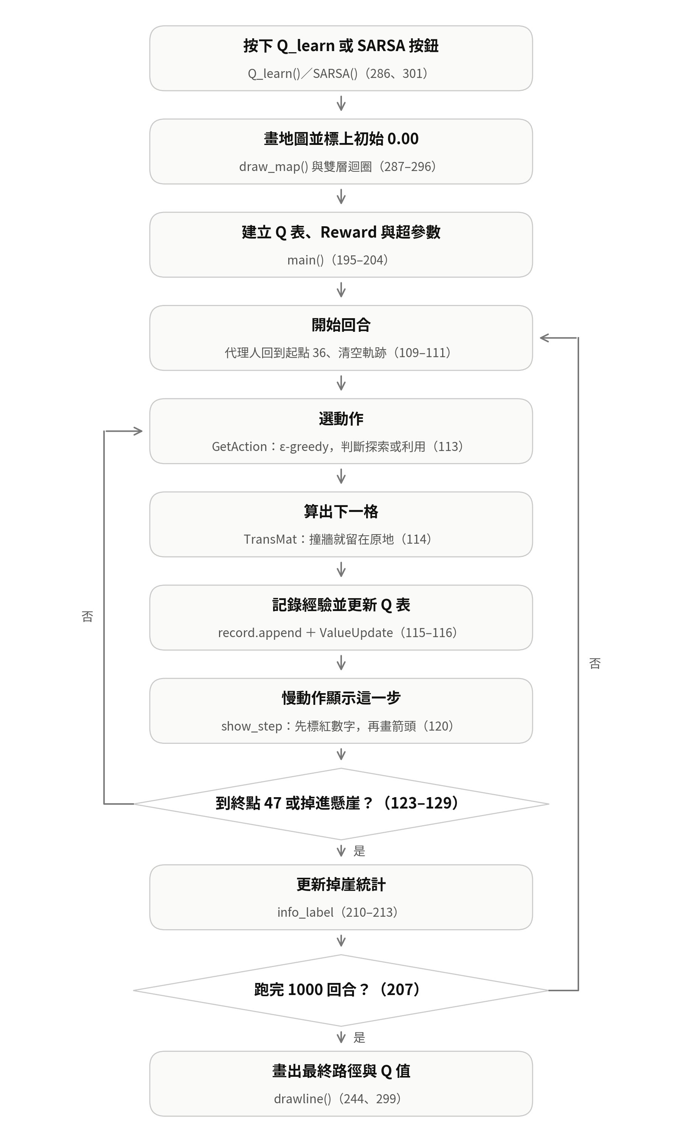
圖中行號以 Q-learning 為準；SARSA 對應第 135–164 行（第 140 行先選第一個動作，第 143 行選下一個動作）。

資料結構：程式裡的「表」
整支程式的狀態都存在幾張表裡：地圖編號、獎勵表、Q 表、經驗紀錄，加上幾個查表用的小 list。這幾張表看懂了，程式就懂了一大半。
名稱 | 型態／形狀 | 建立位置 | 存什麼
狀態編號 state | 整數 0–47 | 第 52 行換算 | 格子的位置，state = 列 × 12 + 行
Reward | numpy 一維陣列，長度 48 | 第 196–197 行 | 走進每一格拿到的獎勵
ActionValue（Q 表） | numpy 二維陣列，48 × 4 | 第 195 行 | 每一格、每個動作的 Q 值
a2 | 48 × 4，四捨五入到小數 2 位 | 第 118、147 行 | Q 表的顯示用副本
record | list 的 list，回合結束轉成 numpy 陣列 | 第 108、136 行 | 一回合內每一步的經驗
ARROW | list，長度 4 | 第 26 行 | 動作編號 → 中文方向
OFFSET | tuple 的 list，長度 4 | 第 55 行 | 動作編號 → Q 值文字在格子裡的位置
EpisodeReward | list，最後轉成 numpy 陣列 | 第 198、226 行 | 每回合的總獎勵
FallCount／fall | 整數 | 第 199、110 行 | 累計掉崖次數／本回合有沒有掉崖

1. 格子世界：4 列 × 12 行 = 48 格
列＼行 | 0 | 1 | 2 | 3 | 4 | 5 | 6 | 7 | 8 | 9 | 10 | 11
第0列 | 0 | 1 | 2 | 3 | 4 | 5 | 6 | 7 | 8 | 9 | 10 | 11
第1列 | 12 | 13 | 14 | 15 | 16 | 17 | 18 | 19 | 20 | 21 | 22 | 23
第2列 | 24 | 25 | 26 | 27 | 28 | 29 | 30 | 31 | 32 | 33 | 34 | 35
第3列 | 36 起 | 37 | 38 | 39 | 40 | 41 | 42 | 43 | 44 | 45 | 46 | 47 終
綠 = 起點 36，橘 = 懸崖 37–46，藍 = 終點 47
- state = 列 × 12 + 行；反過來，列 = state // 12、行 = state % 12（第 35–36 行）
- 往上一格 = state − 12，往下 = +12，往左 = −1，往右 = +1
- 判斷掉崖用 state > 36（第 126 行）：因為前一個 if state == 47 已經先處理了終點，剩下大於 36 的只有 37–46

2. Reward：長度 48 的獎勵表（第 196–197 行）
Reward = np.full(48, -1) # 48 格全部先填 -1
Reward[37:-1] = -100 # 37~46 改成 -100
列＼行 | 0 | 1 | 2 | 3 | 4 | 5 | 6 | 7 | 8 | 9 | 10 | 11
第0列 | −1 | −1 | −1 | −1 | −1 | −1 | −1 | −1 | −1 | −1 | −1 | −1
第1列 | −1 | −1 | −1 | −1 | −1 | −1 | −1 | −1 | −1 | −1 | −1 | −1
第2列 | −1 | −1 | −1 | −1 | −1 | −1 | −1 | −1 | −1 | −1 | −1 | −1
第3列 | −1 | −100 | −100 | −100 | −100 | −100 | −100 | −100 | −100 | −100 | −100 | −1

- Reward[37:-1] 是切片：從索引 37 取到「最後一個之前」，也就是 37–46，剛好是 10 格懸崖
- 終點 47 也是 −1，所以步數越多總分越低，agent 會想走最短的路
- 查表方式是 reward[next_state]（第 115 行）：獎勵看的是「走進去的那一格」，不是出發的那一格
- 掉崖後回合直接結束（第 126–129 行）。課本的版本是掉崖後送回起點繼續走，這裡改成結束回合

3. Q 表 ActionValue：48 × 4（第 195 行）
列 = 狀態，欄 = 動作。讀一格用 ActionValue[state, action]，讀一整列用 ActionValue[state]。全部從 0 開始，每走一步就更新其中一格。
列（state） | 第 0 欄：上 | 第 1 欄：左 | 第 2 欄：下 | 第 3 欄：右
0 | −10.35 | −10.40 | −10.38 | −10.37
11 | −2.89 | −2.91 | −2.87 | −2.91
12 | −10.75 | −10.75 | −10.76 | −10.73
… | … | … | … | …
24 | −11.38 | −11.56 | −11.79 | −11.36
25 | −10.53 | −11.36 | −78.54 | −10.47
… | … | … | … | …
35 | −2.29 | −2.03 | −1.00 | −1.65
36（起點） | −12.25 | −12.46 | −12.43 | −84.22
37–46（懸崖） | 0.00 | 0.00 | 0.00 | 0.00
47（終點） | 0.00 | 0.00 | 0.00 | 0.00
數值取自下方圖 2（Q-learning 訓練 1000 回合後）。黃底粗體 = 該列最大值 = greedy 會選的動作。
- 動作順序是「上、左、下、右」，和 ARROW、OFFSET 的索引一致
- Q 值都是負的，越接近 0 越好。state 35 往下 = −1.00：再走 1 步就到終點，而終點那一列是 0
- state 36 往右 = −84.22、state 25 往下 = −78.54：這兩個動作都會走進懸崖（−100）
- 起點往上 = −12.25，剛好等於走 13 步最短路的折扣總和 1 + 0.99 + 0.99² + … + 0.99¹² ≈ 12.25
- 第 37–47 列永遠是 0：懸崖和終點是「一走進去回合就結束」的格子，程式從來不會在這些格子上選動作，所以不會被更新
- 功用：agent 全部的「記憶」。每一步往哪走都看這張表決定，整個學習過程就是不斷修正這張表裡的數字
- 建立：第 195 行 np.zeros([48, 4])，全部設為 0
- 讀取：選動作時由 GetAction() 讀（第 169 行）；更新時由 ValueUpdate() 讀（第 181、183、186 行）；訓練結束畫路徑時由 drawline() 讀（第 258 行）
- 寫入：整支程式只有兩行會改它，Q-learning 的第 116 行和 SARSA 的第 145 行
程式裡怎麼用 Q 表
寫法 | 行號 | 作用
ActionValue[state, action] = … | 116、145 | 把更新後的值寫回某一格
np.argmax(action_value[s]) | 169 | 找這一列最大值在第幾欄 → greedy 動作
np.max(action_value[next_state,:]) | 183 | Q-learning 的目標：下一格最好的值
action_value[next_state, next_action] | 186 | SARSA 的目標：下一格實際動作的值
np.around(action_value, decimals=2) | 118、147 | 產生顯示用副本 a2
max(reward[now_state]) | 258 | drawline 畫最終路徑時找最大值

注意：drawline() 的參數名稱叫 reward，但實際傳進去的是 Q 表（第 298–299 行），不是 Reward 陣列。

4. record：一回合的經驗紀錄表
每走一步就 append 一列，回合結束後轉成 numpy 陣列，再用 record[:,2] 取出整欄獎勵加總成 epi_reward（第 131–132 行）。
step | 索引 0：S | 索引 1：A | 索引 2：R | 索引 3：S′ | 索引 4：A′（僅 SARSA）
0 | 36 | 0（上） | −1 | 24 | 3（右）
1 | 24 | 3（右） | −1 | 25 | 2（下）
2 | 25 | 2（下） | −100 | 37 | （在 37 選的動作）
範例：走兩步後掉崖，epi_reward = −1 − 1 − 100 = −102
- record[step] 這一列就是 ValueUpdate() 的輸入，第 177–180 行依索引取出 S、A、R、S′
- SARSA 多一欄 A′，所以只有 sarsa 分支會讀 record[4]（第 185 行）

5. 動作對照：ARROW 與 OFFSET
動作編號 | ARROW | TransMat 的條件 | state 變化 | OFFSET (dx, dy) | 數字在格子裡的位置
0 | 上 | now_row > 0 | −12 | (50, 25) | 上方中間
1 | 左 | now_col > 0 | −1 | (25, 50) | 左方中間
2 | 下 | now_row < 3 | +12 | (50, 75) | 下方中間
3 | 右 | now_col < 11 | +1 | (75, 50) | 右方中間

- 同一個動作編號，在 Q 表是「第幾欄」、在 ARROW 是中文字、在 OFFSET 是座標。三者的索引要對齊，畫面才不會標錯方向
- 畫布上每個 Q 值文字都有標籤 "state_action"，例如 "36_3" 是起點往右的數字；draw_q() 用它刪掉舊字再重畫（第 58–60 行）
- 另外兩個標籤："trail"（軌跡箭頭與撞牆圈圈）和 "agent"（代理人圓點），每回合開始由 reset_trail() 一次刪掉

主程式各段在做什麼

建立視窗（程式一執行就跑）
- 第 317–322 行：建立視窗與 1220 × 420 的畫布，先畫一張空白地圖
- 第 324–332 行：控制列，包含 Q_learn、SARSA、暫停按鈕與延遲滑桿（預設 300 毫秒）
- 第 334–337 行：顏色圖例（藍 = 利用、橙 = 探索）
- 第 339–346 行：狀態列、掉崖統計（紅字）與作者標籤
- 第 348 行：進入 mainloop()，等使用者按按鈕

按下按鈕之後
- Q_learn()（第 286–299 行）：重畫地圖 → 標上 48 × 4 個 0.00 → main(1000, 'qlearn') → drawline()
- SARSA()（第 301–314 行）：流程相同，改傳 'sarsa'

main()（第 194–229 行）
- 第 195–199 行：建立 Q 表、Reward、EpisodeReward、FallCount
- 第 201–204 行：超參數 γ = 0.99、ε = 0.1、每回合最多 1000 步、α = 0.05
- 第 206–213 行：Q-learning 的回合迴圈，每回合結束更新掉崖統計
- 第 214–221 行：SARSA 的回合迴圈
- 第 226–229 行：印出掉崖總次數與 Q 表，回傳 Q 表

各副程式在做什麼

TransMat()（第 32–53 行）
- 給定目前狀態與動作，算出下一格。這張地圖沒有風，也沒有隨機性
  - 第 35–36 行：把 state 拆成列、行
  - 第 44–51 行：四個方向各自檢查邊界
情況 | 處理方式
撞到邊界 | 位置不變（畫面上畫一個空心圈）
正常移動 | 列或行 ±1，再換算回 state
走進懸崖 37–46 | TransMat 照常回傳，由 qlearn／sarsa 判斷掉崖並結束回合

- 第 38 行的範圍檢查用 < 而不是 <=，條件偏寬；但正常流程不會傳入範圍外的 state，不影響結果

GetAction()（第 166–174 行）
- 回傳 (動作, 是否探索, 亂數值)，後兩個只給畫面說明用
  - 第 167 行：取一個 0–1 的亂數
  - 第 168–170 行：亂數 ≥ ε → 取這一列 Q 值最大的動作
  - 第 171–173 行：亂數 < ε → 0–3 隨機選一個

ValueUpdate()（第 176–191 行）
- 第 177–181 行：從 record 的一列取出 S、A、R、S′ 和舊的 Q 值
- 第 182–183 行：Q-learning，目標用 max
- 第 184–186 行：SARSA，目標用 Q(S′, A′)
- 第 190 行：新值 = 舊值 + 增量

qlearn()（第 107–133 行）
- 跑一個回合：從 36 出發，最多 1000 步
  - 第 113–116 行：選動作 → 移動 → 記錄 → 更新 Q 表
  - 第 120 行：慢動作顯示這一步
  - 第 122–129 行：到終點或掉崖就結束回合
  - 第 131–133 行：算出本回合總獎勵，回傳 Q 表、總獎勵與 fall

sarsa()（第 135–164 行）
- 和 qlearn 的差別：第 140 行在迴圈前先選第一個動作；第 143 行在更新前先選好 A′；第 152 行下一步直接執行 A′
- 第 153 行：把 A′ 的探索判斷一起帶到下一步，畫面上寫的理由才會和實際動作對得上

draw_map()（第 231–242 行）
- 畫外框與格線，把起點塗綠、終點塗藍

drawline()（第 244–283 行）
- 訓練結束後畫出最終路徑與 Q 值
  - 第 248–253 行：刪除所有 Q 值文字
  - 第 255–274 行：從 36 出發，每格選 Q 值最大的方向畫粉紅線，直到 47
  - 第 276–281 行：重新寫上最終 Q 值（小數 2 位）

慢動作觀察功能

draw_q()（第 57–64 行）
- 重畫某格某方向的 Q 值；highlight=True 時改成 20 pt 紅色粗體

cell_center()（第 66–67 行）
- 把 state 換算成格子正中央的像素座標，畫箭頭和代理人圓點時用

wait_step()（第 69–73 行）
- 等待滑桿設定的毫秒數；暫停時會一直卡在這個迴圈
  - 第 72 行：等待期間持續呼叫 root.update()，按鈕和滑桿才按得動

toggle_pause()（第 75–78 行）
- 切換 paused 旗標，並把按鈕文字改成「繼續」或「暫停」

reset_trail()（第 80–84 行）
- 每回合開始時清掉上一回合的軌跡，並把灰色圓點放回起點

show_step()（第 86–105 行）
- 把一步分成兩段播放
  - 第 91–93 行：第一段，把被選中的 Q 值標紅，狀態列顯示亂數和 ε 的比較
  - 第 95–104 行：第二段，數字恢復、畫箭頭（撞牆則畫圈）、把圓點移到下一格
- 標紅的是「這一步更新後」的值，因為呼叫 show_step 之前已經先做完 ValueUpdate

執行畫面
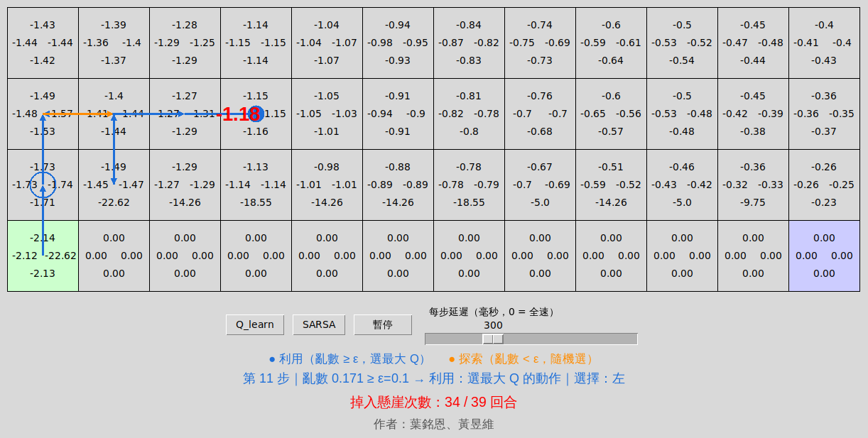
圖 1 Q-learning 第 40 回合、第 11 步：藍色箭頭是利用、橙色是探索，紅色大字是這一步被選中的 Q 值
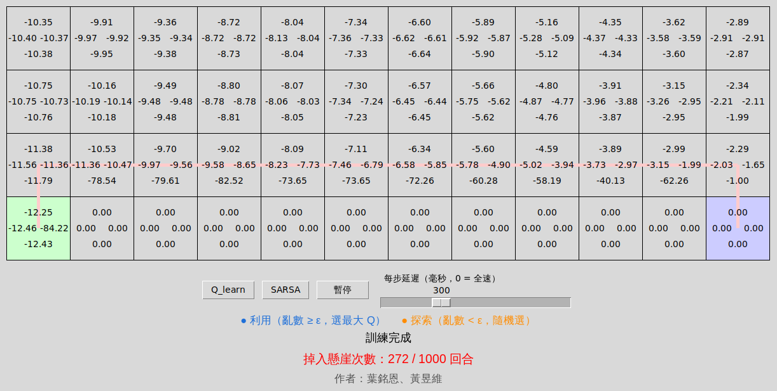
圖 2 Q-learning 訓練完成：粉紅線貼著懸崖上緣走（13 步），1000 回合掉崖 272 次
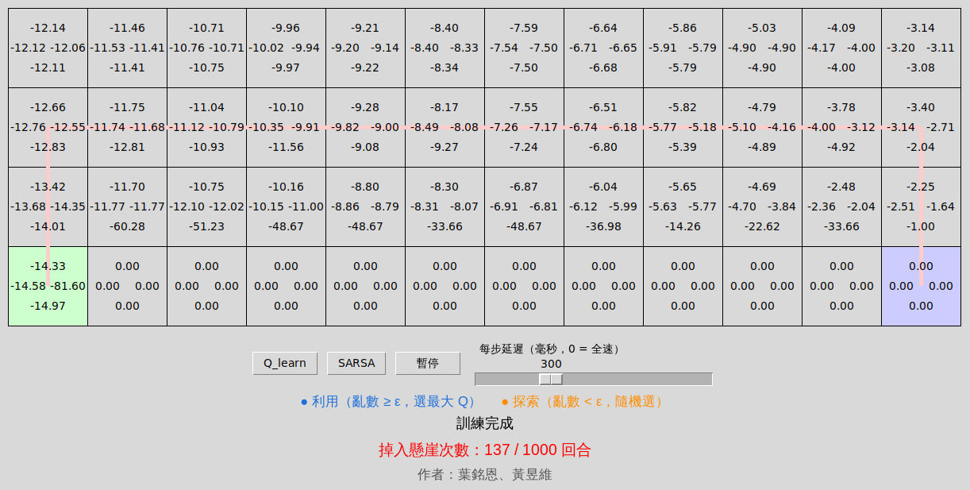
圖 3 SARSA 訓練完成：粉紅線多往上繞一列（15 步），1000 回合掉崖 137 次

執行結果與結論

一、兩種演算法的比較
用程式原本的參數（α = 0.05、γ = 0.99、ε = 0.1、1000 回合），兩種演算法各跑 20 次（不同亂數種子、不開畫面），結果如下：
指標 | Q-learning | SARSA
1000 回合內掉崖次數（平均／範圍） | 275（251–295） | 147（136–165）
最後 100 回合的平均總獎勵 | −38.7 | −21.2
最終 greedy 路線 | 第 2 列貼著懸崖，13 步（20 次全部） | 第 1 列，和懸崖隔一列，15 步（19／20 次）
起點的最大 Q 值（平均） | −12.25 | −14.44

二、為什麼 Q-learning 學到最短路，卻掉得比較多
- Q-learning 的目標用 max，等於假設「之後每一步都走最好的」，所以學到最短的貼崖路線。起點 Q 值 −12.25 正好等於 13 步路徑的折扣總和
- 但訓練時實際用 ε-greedy：每步有 10% 機率亂選，其中 1/4 會往下。貼著懸崖走時，只要亂選到「下」就掉崖，所以掉崖次數約是 SARSA 的兩倍，訓練中的平均總獎勵也比較差
- SARSA 的目標用實際會執行的 A′，把「偶爾會亂走」的風險算進 Q 值。靠近懸崖的格子 Q 值被拉低，於是學到多繞一列的安全路線。它的起點 Q 值（約 −14.4）比單純走 15 步的折扣總和 13.99 更低，多出來的就是亂走掉崖的預期損失
- 這和課本 Example 6.6（Cliff Walking）的結論一致：Q-learning 學到最佳路徑但訓練中表現較差，SARSA 學到較安全的路徑，訓練中表現較好

三、使用時要注意的地方
- drawline() 可能卡住：它用 while 迴圈一路選最大值，直到走到 47，沒有步數上限。如果兩格的 greedy 動作互相指向對方，就會無限繞圈，視窗失去回應。SARSA 跑 100 次中出現 1 次（第 1、2 格往左和往右的 Q 值只差約 0.01）。加一個步數上限（例如 48 步）就能避免
- 訓練中的 Q 值用 np.around 顯示（例如 −1.4），訓練完改用 '.2f'（−1.40），兩個階段的小數位數看起來會不一樣
- 懸崖 37–46 那一列的 Q 值永遠是 0，這是「掉崖即結束回合」的設計造成的，不是沒學到

參考資料
- Sutton, R. S., & Barto, A. G. (2018). Reinforcement Learning: An Introduction (2nd ed.). MIT Press.
  - p.26：2.1 節，greedy 動作、利用與探索
  - p.27–28：2.2 節，ε-greedy 方法的定義
  - p.100：5.4 節，on-policy／off-policy 的定義，ε-greedy 策略的機率 1 − ε + ε/|A(s)|
  - p.103：5.5 節，目標策略（target policy）與行為策略（behavior policy）
  - p.129–130：6.4 節，SARSA（式 6.7）與演算法
  - p.131：6.5 節，Q-learning（式 6.8）與演算法
  - p.132：Example 6.6 Cliff Walking；Exercise 6.12

